2024年浙江省职业院校技能大赛（高职组）“酒店服务”赛项酒水规格和物品补充
（一）中餐服务分项酒水清单
序号 | 品名 | 参考技术参数 | 备注 | 图片
1 | 红葡萄酒 | 张裕干红葡萄酒750ML |  | 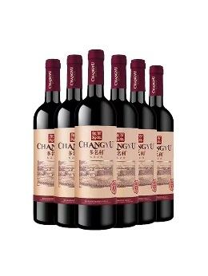
2 | 白酒 | 红星二锅头500ML |  | 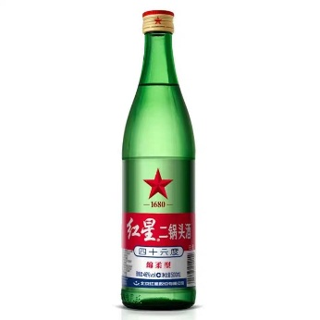
3 | 碳酸饮料 | 可口可乐330ML |  | 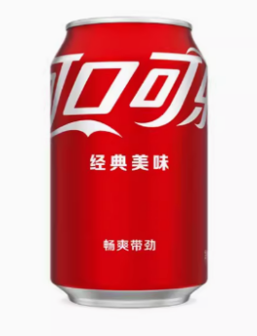

（二）西餐服务分项酒水清单
序号 | 品名 | 参考技术参数 | 备注 | 图片
1 | 红葡萄酒 | 张裕干红葡萄酒750ML
2 | 白葡萄酒 | 张裕干白葡萄酒750ML |  | 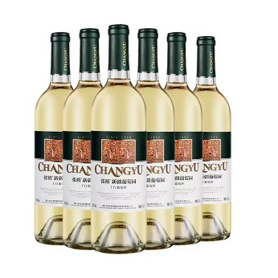
3 | 气泡水 | 巴黎水750ML |  | 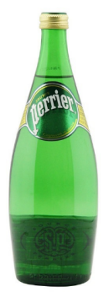
4 | 矿泉水 | 550ML |  | 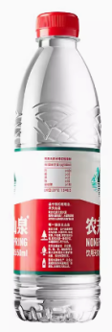
5 | 牙签盅 | 高7cm，底径5cm |  | 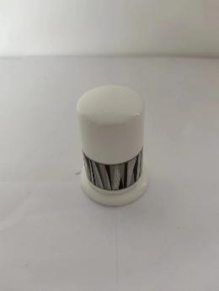
6 | 西餐餐具 | 如图 |  | 